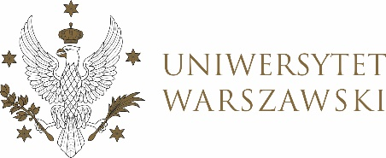

Dziennik Uniwersytetu warszawskiego

RADY DYDAKTYCZNE

Dziennik Uniwersytetu warszawskiego

RADY DYDAKTYCZNE DLA KIERUNKÓW STUDIÓW

UCHWAŁA NR 30/2023

RADY DYDAKTYCZNEJ DLA KIERUNKÓW STUDIÓW UNDERGRADUATE PROGRAMME IN INTERNATIONAL RELATIONS, UNDERGRADUATE PROGRAMME IN POLITICAL SCIENCE, GRADUATE PROGRAMME IN INTERNATIONAL RELATIONS, GRADUATE PROGRAMME IN POLITICAL SCIENCE, EUROPEAN POLITICS AND ECONOMICS
z dnia 7 lipca 2023 r.

w sprawie zatwierdzenia tematu prac dyplomowej na kierunku
Undergraduate Programme in International Relations

Na podstawie uchwały nr 42/2020 Rady Dydaktycznej WNPISM UW z dnia 19 lipca 2020 r. w sprawie szczegółowych zasad procesu dyplomowania na kierunku Undergraduate Programme in International Relations Rada Dydaktyczna postanawia, co następuje:
§ 1
Rada Dydaktyczna zatwierdza temat pracy dyplomowej na kierunku Undergraduate Programme in International Relations stanowiący Załączniki nr 1 do uchwały.
§ 2
Uchwała wchodzi w życie z dniem podjęcia.
Przewodnicząca Rady Dydaktycznej: D. Heidrich

Załącznik nr 1
z dnia 7 lipca 2023do uchwały nr 30/2023 Rady Dydaktycznej dla kierunków
Undergraduate Programme in International Relations,
Undergraduate Programme in Political Science,
Graduate Programme in International Relations,
Graduate Programme in Political Science, European Politics and Economics

Temat prac dyplomowej dla kierunku Undergraduate Programme in International Relations w roku akademickim 2022/2023.

Imię i nazwisko promotora | Nr albumu | Zatwierdzony temat pracy dyplomowej | Zaktualizowany temat pracy dyplomowej
Dr Aleksandra Jarczewska | 454650 | Gender inequality and the climate change - a feminist perspective on contributing, enduring and managing the climate crisis since 1992 | Gender inequality and the climate change – a feminist perspective on inducing and managing the climate crisis in Europe since 1992

